Überischt | X-oil | Menü | Programme | Glossar | Themen | Update

X-oil

Heizöl-/Diesel-Artikel [xo281], MP 4-1-1-4-8

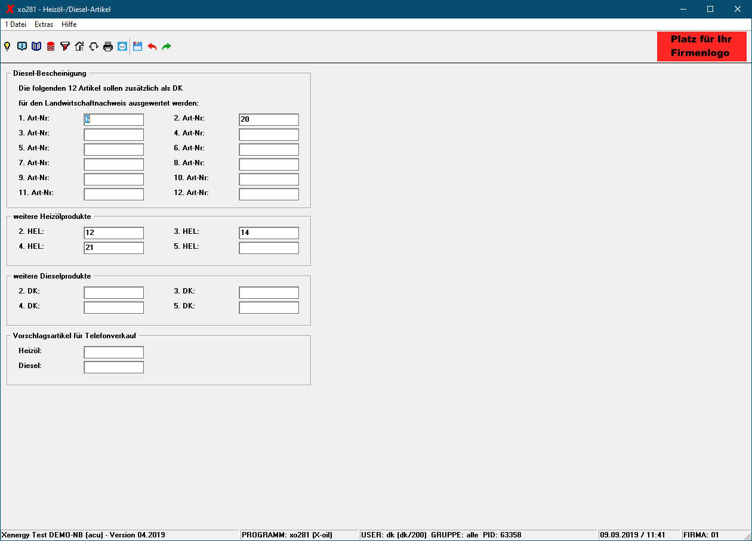
Dieselbescheinigungen | Angabe von allen Diesel-Artikeln (ausser Artikel 2, der immer als Diesel verstanden wird), die auf den Diesel-Nachweis zu drucken sind
weitere Heizölprodukte | welche Produkte sind statistisch wie Artikel 1 HL zu bewerten; additivierte Produkte
weitere Dieselprodukte | welche Produkte sind statistisch wie Artikel 2 DK zu bewerten; additivierte Produkte
Vorschlagsartikel für TV | welche Artikelnummer steht für HL und für DK; wenn nicht 1 und 2

Übersicht | X-oil | Menü | Programme | Glossar | Themen | Update

